REKOMENDACINIS SAVAITINIS VEIKLOS PLANAS
2021 m. balandžio 19–23 d. d.
MANO JAUSMŲ IR EMOCIJŲ PASAULIS
Kalbant ir bendraujant su vaiku, siekiama (siektina) ugdyti ir vystyti vaiko gebėjimus:
- Socialiniai gebėjimai – vaiko santykis su pačiu savimi, santykiai su bendraamžiais ir suaugusiaisiais, taip pat santykis su gamtine, socialine ir kultūrine aplinka;
- Pažinimo gebėjimai – smalsumas, domėjimasis, informacijos rinkimas ir apdorojimas, aktyvus aplinkos tyrinėjimas;
- Komunikavimo gebėjimai – tobulintinas kalbos suvokimas ir kalbėjimas, skaitymo ir rašymo pradmenys, dėmesio sukaupimas ir domėjimąsis įvairiais šaltiniais, suprasti sakytinę ir rašytinę informaciją;
- Meniniai gebėjimai – pajusti ir pastebėti grožį panaudojant meninę kūrybą kaip raiškos priemonę, su laisve ir gebėjimu kurti, išgyventi kūrybos džiaugsmą.

EMOCIJOS

Emocijos ir jausmai (skaidrės)
https://prezi.com/k5reyucwnhvf/emocijos-ir-jausmai/
Emocijos – vaikų mintys (vaizdinė medžiaga)
https://www.youtube.com/watch?v=uBi89LxwM1A
Emocijos ir būsenos (pavadinimai)
https://www.youtube.com/watch?v=XHxzhB89v8Q
Emocijos – vaikų piešiniuose
https://www.youtube.com/watch?v=OK2RcgyDUv0

PATARLĖS IR PRIEŽODŽIAI

- Ką jausmai jaučia, ko širdis trokšta, to sielai reikia.
- Kada jausmas soste, protas už durų.
- Jausmo niekas nepaskolins.
- Abejojantį ir višta nugali.
- Abu kaip vienas: ir riejasi, ir meluoja.
- Dainuoja tas, kieno sąžinė rami.
- Skausmo nei sėja, nei pjauna.

PASAKOS

Pasaka – „Vilko pyktis“ (vaizdinė)
https://www.youtube.com/watch?v=0RYdadknY0I
Pasaka – „Kiškis drąsuolis“ (vaizdinė)
https://www.facebook.com/joniskiokc/videos/vb.611964962281514/265498877805998/?type=2&theater
Pasaka – „Apie mergytę, kuri mėgo bartis“ (įgarsinta)
https://www.vaikams.lt/pasakos/audio-pasakos/apie-mergyte-kuri-mego-bartis.html
Pasaka – „Grybų karas“ (įgarsinta)
https://www.vaikams.lt/pasakos/audio-pasakos/grybu-karas.html
Pasaka – „Trys paršiukai“ (įgarsinta)
https://www.vaikams.lt/pasakos/audio-pasakos/trys-parsiukai.html
Pasaka – „Jausmų pilis“
http://www.pasakosvaikams.lt/pasakos-vaikams/jausmu-pilis/
Pasakos vaikams apie jausmus ir emocijas
https://www.facebook.com/jauntalentai/posts/pasakos-vaikams-apie-jausmus-ir-emocijas/2380124838714618/

FILMUKAI (mokomieji)

Kakė Makė mokosi suvaldyti pykti (laida vaikams)
https://www.youtube.com/watch?v=RFAZ6cd2SRY
Emocijos. Projektas su „Vaikų Linija“
https://www.youtube.com/watch?v=f4VSb0Te8dg
Išmok ir pažink emocijas (linksma edukacinė laida vaikams)
https://www.youtube.com/watch?v=tyWKo_DrajY
Kaip išmokti valdyti emocijas
https://www.youtube.com/watch?v=YyJkyoJRY-Q
Emocijų išveikimo būdai I dalis
https://www.youtube.com/watch?v=GV9-TFWs1Ew
Laimingas. Piktas (vaikų pamąstymai)
https://www.youtube.com/watch?v=4XR23XKpppE

FILMUKAI (animaciniai)

„Išvirkščias pasaulis“
https://www.pasakos.lt/isvirkscias-pasaulis/
„Stebuklų namai“
https://www.pasakos.lt/stebuklu-namai/
„Karališka drąsa“
https://www.pasakos.lt/karaliska-drasa/
„Ai ir Oi“ (apie nuotaikas)
https://www.vaikams.lt/filmukai/ai-ir-oi.html
„Du godūs meškiukai“
https://www.vaikams.lt/filmukai/du-godus-meskiukai.html
„Melagių pilis“
https://www.vaikams.lt/filmukai/melagiu-pilis.html

PRATIMAI, ŽAIDIMAI

Nusiraminimo pratimas
https://www.youtube.com/watch?v=zgyX9ojollY
Draugystės mankštelė
https://www.youtube.com/watch?v=AEAM-Dx7TKI
Jausmų lavinimo žaidimai
http://laimeskelias.lt/3950/jausmu-lavinimo-zaidimai
Pamokėlės ugdančios dorovę
http://laimeskelias.lt/pamokeles-ugdancios-dorove
Žmogaus jausmų atlasas
http://laimeskelias.lt/3022/zmogaus-jausmu-ir-savybiu-atlasas

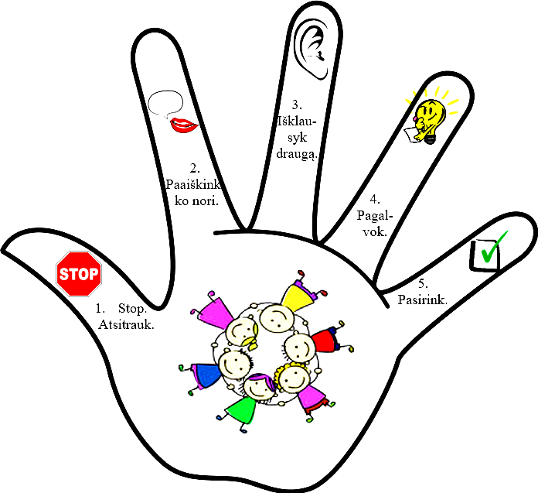

MENINĖ VEIKLA

Popierinės figūrėlės pasakoms (atsispausdinti)
https://www.apkabinkmenuli.lt/pasakos-su-popierinemis-figurelemis/
Atpažink savo emociją
https://www.apkabinkmenuli.lt/padekite-vaikui-atpazinti-savo-emocija/
Veidų knyga
https://www.apkabinkmenuli.lt/linksma-veidu-knyga/
Veidukų ir emocijų piešimas
https://www.pinterest.es/pin/523684262903034450/
Žmogeliukų piešimas
https://www.pinterest.es/pin/808255464359706208/
Jausmų laikrodukas
https://www.pinterest.es/pin/703898616736324714/

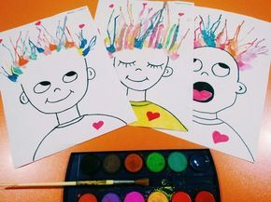 | 